INDICAÇÃO Nº 1607/2018

Sugere ao Poder Executivo Municipal operação “tapa-buraco” na Rua José Lázaro Campos, defronte ao nº 109, no bairro Parque Eldorado, neste município.

Excelentíssimo Senhor Prefeito Municipal,

Nos termos do Art. 108 do Regimento Interno desta Casa de Leis, dirijo-me a Vossa Excelência para sugerir que, por intermédio do Setor competente, seja executada operação “tapa-buraco” na Rua José Lázaro Campos, defronte ao nº 109, no bairro Parque Eldorado, neste município.

Justificativa:

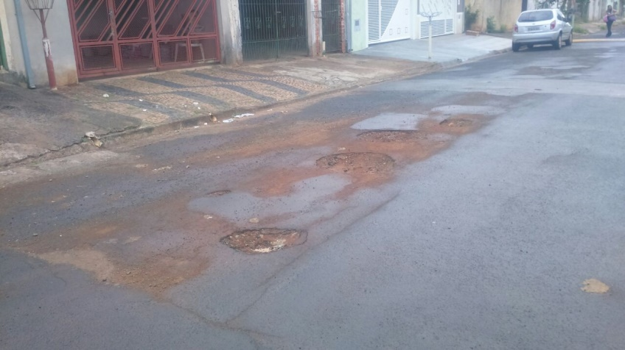

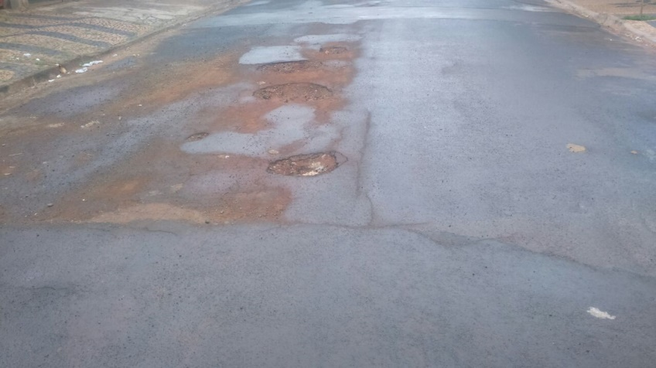

Conforme fotos acima, solicito se possível execução de serviços de tapa buraco, visando manter a conservação e bom estado da malha asfáltica.

Plenário “Dr. Tancredo Neves”, em 15 de fevereiro de 2.018.

JESUS VENDEDOR

-Vereador / Vice Presidente -

